

**MANUAL**

**curso de PROGRAMACIÓN ROBÓTICA INDUSTRIAL**

**COMAU c5g**

**1ª Sesión**

Contenido

1. Descripción general 4

2. Prescripción de seguridad. 4

3. Panel operador 6

4. Estado del sistema 7

5. Descripción de la estructura hardware 9

5.1. Arm controller Electromechanical (ACE) 10

5.2. Unidad de Control, Alimentación y módulo de potencia. 11

5.2.1. Módulo AMS-APC820 12

5.2.2. Módulo AMS-PPS8 13

5.2.3. Módulo AMS-ASM32 14

5.2.4. Módulo AMS-IAM 15

5.2.5. Disipador térmico 18

5.3. Módulo de Distribución de Seguridad (SDM) 19

5.4. Fuente de Alimentación Ininterrumpida (UPS). 20

5.5. Panel de Operación de Dispositivo (OPD) 20

5.6. Panel de conexión de interfaces (CIP). 21

5.7. Sistema de ventilación Interna 22

5.8. Terminal de Programación (iTP/WiTP) 23

6. Funciones principales del Terminal de Programación. 24

6.1. Teclas 25

-Teclas para el uso general 25

-Botones negros 26

Joint Pad 27

Teclas de otros colores. 28

Teclado alfanumérico 28

Clave para reiniciar la unidad de programación. 30

Claves para el encendido del WiTP 31

6.2. Selector de Modo 31

6.3. Botones 32

6.4. LED 33

6.5. Puerto USB 33

7. Información general sobre la interfaz de usuario de la unidad de programación 34

8. Barra de Estado 35

9. Barra de Mensajes 38

10. Menú izquierdo 39

11. Menú derecho 40

12. Menú inferior 41

13. Área de la pantalla 41

14. Apagado/Encendido del sistema 43

14.2. Procedimiento de apagado 44

14.2.1. Apagado - Sistema con unidad de programación por cable conectado 45

14.2.2. Procedimiento de apagado del sistema con la unidad de programación inalámbrica. 45

15. Acceso al Control (Login / Logout) 45

15.1. Inicio de sesión (Login) 45

15.2. Cierre de sesión (Logout) 46

16. Ciclo de parada 46

16.1. Inicio del ciclo de procesamiento 47

16.2. Parada del ciclo de procesamiento 47

17. Ejecución de operaciones que necesitan el movimiento del robot 47

18. Calibrado y ajuste del robot. 48

18.2. Conceptos básicos 49

18.2.1 Calibración 49

18.2.2. Giro 50

18.2.3. Posición de calibración 50

18.3. Procedimientos 51

18.3.2. Procedimiento de calibración 52

Procedimiento de calibración utilizando marcas de referencia. 52

Procedimiento de calibración del sistema utilizando herramientas. 52

*18.3.2.1. Procedimiento de calibración mediante muescas de referencia* 53

19. Manipulación del estado de programación de robots 60

Sistema de referencia cartesiano 60

Transformación de coordenadas 60

19.2. Movimiento Manual 62

Estados de la unidad de control 64

# Descripción general

Presentación de la unidad de control COMAU C5G.

La unidad de control COMAU C5G es la encargada de gestionar el movimiento de toda la serie de robots COMAU de la serie SMART5.

Esta unidad de control es capaz de gestionar hasta 16 ejes interpolados con una potencia máxima de 16KVA equipados con motores síncronos *brushless* y transductores de posición tipo Encoder de alta resolución con interface EnDat 2.2.

[**http://www.ti.com/lit/ug/tidu368/tidu368.pdf**](%20%20http://www.ti.com/lit/ug/tidu368/tidu368.pdf)

La alimentación de la unidad de control se realiza a través de la red **3 x 400 Vac -10% a 500 Vac +10%** sin necesidad de transformador de aislamiento. Opcionalmente y bajo pedido es posible elegir otras tensiones.

El sistema de control puede comunicarse a través de interfaz de comunicación (**USB, Bus serie, Ethernet/IP,,,,** ) y se puede crear una red para facilitar el diagnóstico remoto, además puede ser programado mediante software implementado en la unidad de programación.

La unidad de programación consiste en un Display gráfico TFT de 6.4” a 4096 colores, utiliza una interfaz de usuario de fácil comprensión, ligero y ergonómico, posee un conector USB incorporado.

# Prescripción de seguridad.

A continuación se resumen algunos de los requisitos fundamentales de seguridad y se pide una lectura cuidadosa del manual de Seguridad General en todos los manuales estándar.

**COMAU ROBOTICS** no es responsable de los accidentes causados por el uso incorrecto o indebido del Robot (Robot and Drive Control), mediante la manipulación de circuitos, componentes, software o el uso de piezas de repuesto no incluidas en la lista de piezas de repuesto.

La puesta en servicio sólo es admisible cuando el sistema robótico está instalado correcta y completamente.

-La Programación del robot es sólo para personal autorizado. Antes de empezar a programar, el operador debe comprobar el sistema de robot (Robot and Control System) para asegurarse de que no hay condiciones anómalas potencialmente peligrosas, y que en el área de protección no hay personas.

-Durante Las fases de programación, la presencia en el interior del área protección sólo se permite con el operador de la unidad de programación. La activación de los motores (Pulsador en DRIVE ON) siempre ha de ser controlada desde una posición fuera del rango del robot.

La activación automática (AUTO y REMOTO) sólo se permite con el Sistema del Robot (Robot and Control) integrada en una zona con barreras de protección correctamente bloqueadas, según lo especificado por las normas de seguridad en el país donde se realiza la instalación.

Antes de activar el funcionamiento automático, el operador debe controlar el Sistema Robot y el área protegida para asegurarse de que no hay condiciones anormales potencialmente peligrosas.

El estado actual del sistema se muestra en la primera línea de estado de la unidad de programación (o la pantalla del terminal del programa de PC WinC5Gsu).

El estado en el que el sistema se encuentra principalmente depende de:

-Estado del selector de modo de funcionamiento.

-Alarmas de sistema.

-Dispositivo de habilitación: La transición de un estado a otro sistema también está influenciada por el dispositivo de habilitación de la unidad de programación. En la parte trasera de la unidad de programación son dos botones.

Cada uno de ellos es un dispositivo de seguridad con tres posiciones que debe mantenerse presionado en la posición intermedia, para permitir movimientos automática o manualmente, cuando el sistema está en un estado de programación. Cuando se pulsa este botón, los motores se activan automáticamente (Drive On).

# Panel operador

La unidad de operador C5G cuenta, de serie, con un interruptor general.  
  
El interruptor general actúa sobre la tensión de alimentación de la Unidad de Control. Si se apaga, espere al menos 30 segundos antes de realizar otro reinicio.



# Estado del sistema

El estado actual del sistema se muestra en la primera línea de estado de la unidad de programación (o en la pantalla del terminal del programa de PC WinC5Gsu).

El estado en que se encuentra el sistema depende principalmente de:

* Selector de estado.
* DRIVE ON, DRIVE OFF, y HOLD.
* Alarma de sistema.
* Dispositivo de habilitación.

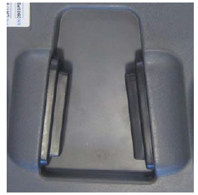 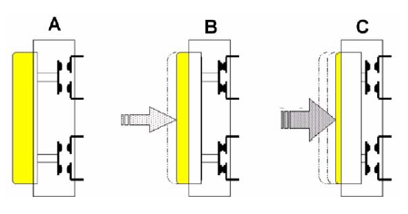

- A - emitida - DRIVE OFF  
- B - presión intermedia – DRIVE ON  
- C - presión profunda - DRIVE OFF (pánico)

La presión simultánea de los dos botones está considerada que es una parte del error del sistema, por lo que se debe utilizar sólo uno a la vez.  
El botón de la derecha y el botón de la izquierda funcionan de manera absolutamente idéntica. El objetivo es tener habilitación en un botón del dispositivo para los operadores diestros y  
uno para operadores zurdos.

La unidad de control puede estar en uno de los siguientes estados:

**HOLD**: En este estado, el robot se decelera gradualmente hasta que alcanza el punto de detención; el movimiento se suspende, así como la ejecución de programas de movimiento (llamado HOLD). Cuando se cumplen todas las condiciones necesarias para salir del estado HOLD, el sistema vuelve a su estado anterior (modo manual o automático), y para reanudar la ejecución de los programas de movimiento, pulse HOLD y de nuevo START. Sea cual sea la causa de la parada, ya sea por solicitud del Teach en la programación de mano o cualquier otro motivo, se debe presionar el botón HOLD de nuevo para salir del modo HOLD y encender las unidades: Teach, pulsador de hombre muerto, etc.

**AUTO**: este es el estado usado generalmente para la ejecución de los programas de producción que controlan la manipulación del robot (selector de estado colocado en AUTO o remoto). El inicio de los programas requiere el botón START colocado en el terminal de programación o entrada de arranque remota.

Si se encuentra en el estado HOLD para cambiar a AUTO se debe volver al estado del interruptor en la posición deseada.

**PROGRAMA**: En este estado, el robot se puede mover manualmente usando las teclas de jog o ejecutar instrucciones de programa (desde el entorno del editor o ejecutar comandos). En este último caso, con el fin de ser ejecutado el movimiento, requiere que mantenga pulsado el botón START y el dispositivo de habilitación. En este estado se puede mover manualmente el robot, utilizando las teclas de movimiento en el terminal de programación. También puede ejecutar a partir de los programas de entorno IDE con el fin de verificar la corrección y que, en caso necesario, realizar cambios. Los movimientos se llevan a cabo a una velocidad reducida. Para llevar a cabo un movimiento es necesario mantener el botón START y tener activo el dispositivo de habilitación. En este estado, el interruptor de estado se establece en T1.

**ALARMA**: El sistema entra en este estado después de que ocurra una señal de alarma. Dependiendo de la gravedad del problema, el sistema toma diferentes acciones tales como la suspensión del programa, el desmantelamiento de las unidades, etc. Puede ocurrir una situación en la que la alarma no se restablece, no se puede activar la unidad.

# Descripción de la estructura hardware

El modelo basado en la unidad de control C5G consta de las siguientes funciones:

- A: Brazo Controlador electromecánico (ACE).  
  
- B: Unidad de control, fuentes de alimentación y módulos de potencia.  
  
- C: Seguridad Módulo de distribución (SDM).  
  
- D: Sistema de alimentación ininterrumpida (UPS)  
  
- E: El panel del operador de dispositivos (OPD).  
  
- F: Panel Conector de interfaz (CIP).



## Arm controller Electromechanical (ACE)

El “Arm Controller Electromechanical” (ACE) gestiona la distribución de la energía eléctrica cortando cualquier interferencia con el filtro de red.

Esta compuesto por:

* Interruptor general (A y B).
* Filtro EMI de línea (C).
* Terminal de entrada de suministro de energía eléctrica (D).

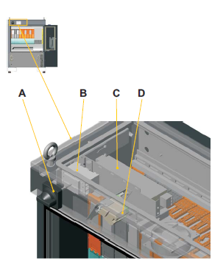

## Unidad de Control, Alimentación y módulo de potencia.

**-**Unidad de control “Módulo AMS-APC820” (A).

-Alimentación Bus DC “Módulo AMS-PPS8” (B).

-Alimentación 24 Vdc “Módulo AMS-ASM32” (C).

-Módulo de potencia y control de ejes “Módulo AMS-IAM” (D).

-Disipador térmico “AMS-FMP 14” (E).

-Conector Bus DC 24Vdc (F).

La potencia de los robots controlados desde la unidad de control influye en el número de ejes y la corriente que le puede ser suministrada.

Cada módulo instalado puede utilizar de 1 a 2 ranuras; el tamaño de cada ranura es 53,5 mm (a 21”).

A excepción del módulo AMS-ASM32 (que requiere conexión POWERLINK), los módulos restantes intercambian información entre sí a través de Ethernet Powerlink. Cada módulo tiene una dirección IP única.

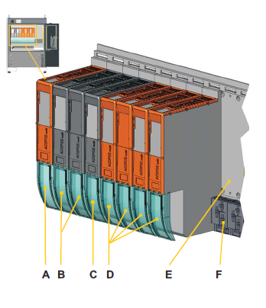

### Módulo AMS-APC820

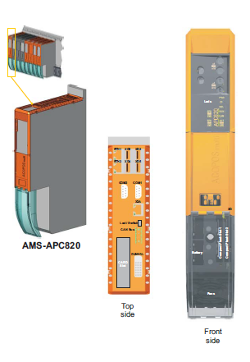

El módulo **AMS-APC820** es la unidad de cálculo que gestiona el generador de trayectoria, interfaz de operador, el sistema de E / S y la aplicación. Y el maestro del protocolo en tiempo real Ethernet Powerlink (EPL) y la conexión en serie CANopen.

El módulo es un ordenador personal (CIP) con procesador de doble núcleo.

La dirección de Ethernet Powerlink no requiere personalización por Usuario.

### Módulo AMS-PPS8

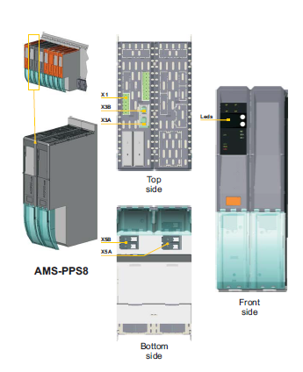

El módulo **AMS-PPS8** es una fuente de alimentación/convertidor para generar el bus de VDC.

La dirección de Ethernet Powerlink está predefinido para "T1=0 y T2=1”

- **X1**: Señal de bus de DC preparado para AMS-ASM32.

- **X3A**: Puerto Ethernet Powerlink para la comunicación entre los módulos a partir del módulo AMS-APC820.

- **X3B**: Puerto Ethernet Powerlink para la comunicación entre los módulos (destinado al módulo AMS-IAM).

- **X5a**: Entrada de red trifásica.

- **X5b**: Conexión de resistencia de recuperación.

- **Leds:** LED de señalización.

### Módulo AMS-ASM32

El módulo **AMS-ASM32** es una fuente de alimentación/convertidor para generar los 24 Vdc utilizada para alimentar los circuitos auxiliares.

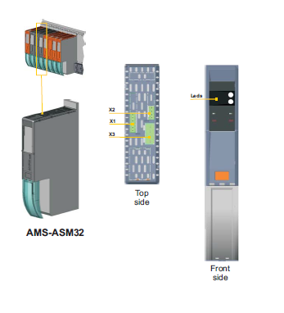

- **X1**: Bus de DC listo para la entrada de señal proveniente de **AMS-PPS8.**

- **X2**: 24 Vdc de salida para alimentar la sección de seguridad de los circuitos del Módulo de Distribución de Seguridad (SDM) y 24 Vdc de entrada para apagar durante el procedimiento de apagado, la salida de 24 Vdc va en el conector **X3**.

- **X3**: 24 Vdc para alimentar la sección de distribución del Módulo de Distribución de Seguridad (SDM) y 24 Vdc de entrada / salida de la Fuente de Alimentación Ininterrumpida (UPS) y 24 Vdc en ausencia de tensión de red.

**- Leds:** LED de señalización

### Módulo AMS-IAM



Los módulos de AMS-IAM son tarjetas de control de movimiento dedicadas a la gestión de los ejes. Los módulos disponibles están configurados para manejar 1 o 2 ejes; de acuerdo con el tamaño de alimentación, los módulos ocupan 1 o 2 ranuras. La dirección en la red Ethernet Powerlink debe ser personalizada.

**RANURA DUAL**

**-ETIx:** Módulo de interfaz del encoder AMS-ETI22.

**-X1:** Señal de habilitación de eje procedente del módulo de distribución de seguridad (SDM).

**-X2:** Entradas digitales para las opciones C5G-HSK5: Kit de alta velocidad de entrada y C5G-OTK: kit de extensión excesiva de ejes (hay limitaciones de uso).

**-X3A:** Puerto Ethernet Powerlink para la comunicación entre los módulos.

**-X3B:** Puerto Ethernet Powerlink para la comunicación entre los módulos.

**-X4A:** Control de freno de Eje (primer eje).

**-X4B:** Control de freno de Eje (segundo eje).

**-X5A:** Motor de eje (Primer eje).

**-X5B:** Motor de eje (Segundo eje).

**-X11:** Conexión del encoder.

**RANURA INDIVIDUAL**



**-ETIx:** Módulo de interfaz del encoder AMS-ETI22.

**-X1:** Señal de habilitación de eje procedente del módulo de distribución de seguridad (SDM).

**-X2:** Entradas digitales para las opciones C5G-HSK5: Kit de alta velocidad de entrada y C5G-OTK: kit de extensión excesiva de ejes (hay limitaciones de uso).

**-X3A:** Puerto Ethernet Powerlink para la comunicación entre los módulos.

**-X3B:** Puerto Ethernet Powerlink para la comunicación entre los módulos.

**-X4A:** Control de freno Eje (primer eje).

**-X4B:** Control de freno Eje (segundo eje, cuando está presente).

**-X5A:** Eje motor (primer eje).

**-X5B:** Eje del motor (segundo eje, cuando está presente).

**-X11:** Conexión del encoder.

### Disipador térmico

Diseñado para disipar el calor de las etapas de potencia

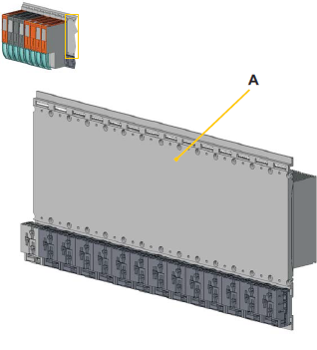

El disipador de calor es una placa de aluminio utilizada como soporte sobre el que se fijan los módulos de accionamiento y el Módulo de Distribución de Seguridad (SDM).

La disipación térmica de los módulos se lleva a cabo a través de esta placa, la cual se enfría gracias al sistema de ventilación interno.

El disipador de calor puede alojar módulos hasta un máximo de 14 ranuras. El tamaño de cada  
ranura es igual a 53,5 mm (21:00).

**-A:** Rack / disipador

## Módulo de Distribución de Seguridad (SDM)

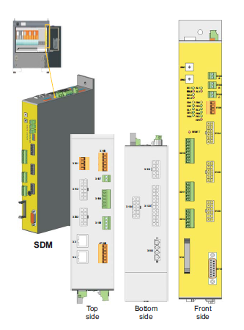

El Módulo de Distribución de Seguridad es el módulo encargado de gestionar las seguridades y distribuir los 24 Vdc (Alimentación auxiliar de 24Vdc).

El módulo SDM se fija mecánicamente al bastidor ACC y por lo tanto ocupa un espacio de ranura. La fuente de 24Vdc del módulo y todas las señales se conectan a través de conectores; este bus en el estante no está en uso.  
  
El módulo tiene una lógica interna con el procesador dual para la gestión de las señales de seguridad y la comunicación a través del bus CAN con el módulo de APC. Las señales de la gestión de la seguridad cumplen con EN 13849-1.  
  
El interior del módulo se compone de 2 tableros separados interconectados: Uno realiza la distribución de 24 Vdc y el otro la gestión de la lógica de seguridad.

## Fuente de Alimentación Ininterrumpida (UPS).

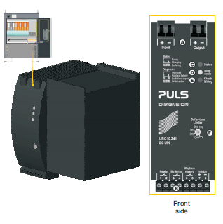

La fuente de alimentación ininterrumpida (UPS) es el módulo que garantiza la autonomía necesaria durante el procedimiento de apagado del sistema en ausencia de energía de la red eléctrica.

El UPS funciona a 24 Vdc y, gracias a una batería interna proporciona 24 Vdc a la unidad de control durante el tiempo necesario para el apagado del sistema.

Hay variables del sistema ad hoc para el diagnóstico del módulo.

**- A:** 24 Vdc Terminal de entrada / salida (conectados para formar AMS-ASM32).

**- B:** Señales de estado del terminal (conectado al módulo de distribución de seguridad (SDM)).

**- C:** LED de estado.

**- D:** LED de diagnóstico.

**- E:** Control de la conexión LED.

**- F:** Ajuste del límite de tiempo de mantenimiento (buffer) de la alimentación.

Hay que establecerlo a 30 segundos.

## Panel de Operación de Dispositivo (OPD)

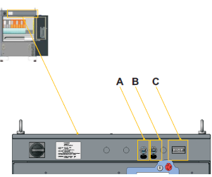

El panel de operación de dispositivo (OPD) es el panel frontal de la unidad de control. Y se pueden instalar en él opciones para el mantenimiento.  
  
El dispositivo del panel de operador se puede equipar con opciones para facilitar el mantenimiento del sistema robótico: el conector USB, conector Ethernet, el contador de horas y la toma de alimentación de PC.

- A: conector USB (opcional).  
  
- B: segundo conector USB o conector de red Ethernet (ambos opcionales).  
  
- C: contador (opcional).

## Panel de conexión de interfaces (CIP).

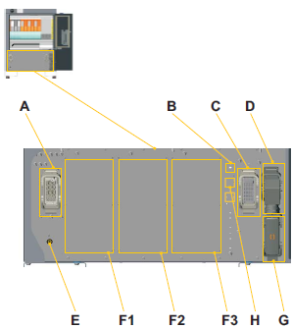El panel de conexión de interfaces (CIP) es el panel inferior de la unidad de control donde se instalan todos los conectores de interfaz.

En el panel están los conectores para la conexión con el robot, el terminal de programación (sólo para la versión de cable) y la interfaz con la línea. También están disponibles 3 paneles ciegos que se utilizarán para las extensiones opcionales y agujeros con tapones para la instalación de conectores combinados con opciones para la interfaz con el exterior.

**- A:** conector X60 (motores y frenos).

**- B:** conector X124 (por terminal de programación por cable).

**- C:** X10 (transductores de posición y señales).

**- Q**: Conector X30 (interfaz con la línea).

**- E:** Tornillo para el cable de tierra para la conexión al robot.

**- F:** Para la perforación de la instalación de tarjetas de expansión opcionales, preferencia:

**• F1:** Conector de la instalación del panel X10-EXT (Extensión, las señales del posicionador) y el conector X60-EXT (extensión, motores y frenos Posicionador) o conectores X61..X64 (señales y energía para ejes adicionales).

**• F2:** Panel de instalación de conectores X61..X64 (señales y energía para ejes adicionales) o conectores de entrada de cables M25.

**• F3:** panel de instalación de conectores X31..X32 (Aplicaciones).

**- G:** Conector X90 ojal (canal de cable disponibles para el usuario).

**- H:** Orificio para la instalación del conector X93..X94 (maestro de bus de campo).

## Sistema de ventilación Interna

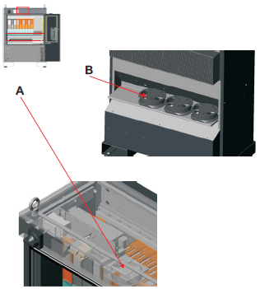El sistema de ventilación interna garantiza el intercambio de aire necesario cuando el entorno de la instalación tiene una temperatura más alta que 40°C, con picos de hasta 45 ° C.  
  
En el caso de instalación con una temperatura ambiente constante de 45 °C, debe instalar el acondicionador C5G-ACO / C5G-ACBO  
  
Los ventiladores son alimentados a 24Vdc y la velocidad de rotación es controlada automáticamente por el sistema con una señal PWM.  
  
La conexión está diseñada en paralelo, en el conector X119 / SDM del módulo de distribución de seguridad (SDM).  
  
Hay variables del sistema ad hoc para el diagnóstico de los ventiladores. El sistema de refrigeración está sustituido por 1 ventilador interno para la recirculación de aire y por 2 o más ventiladores (máximo 4) instalados en el armario para asegurar el intercambio de aire forzado en el disipador de AMS-FMP14, colocado en la base del módulo que incluye unidades de control, fuentes de alimentación y módulos de potencia.  
  
De acuerdo con el número de módulos de eje, puede tener que instalar la opción C5G-AFK: juego de ventiladores adicional.  
  
**-A:** Ventilador de recirculación de aire (E110).  
  
**- B:** Ventiladores traseros para disipar el aire caliente(E111, E114).

## Terminal de Programación (iTP/WiTP)

Los modelos disponibles de la Unidad de Control del Robot (Teach) para Comau C5G, son los siguientes:

- Modelo ITP, conectado mediante un cable.

- Modelo WITP, conexión Wi-Fi inalámbrica.

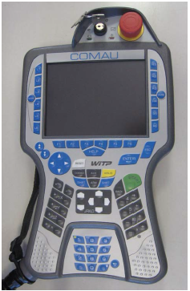  
La programación de la Unidad de Control C5G del robot, le permite controlar manualmente los movimientos del robot, programar, ejecutar y editar paso a paso sus movimientos; proporciona funciones de control y supervisión del sistema, además de comprender los dispositivos de seguridad. Es fácil de usar y adecuado para su uso tanto diestros como de personas zurdas.

Dispone de:

- TFT en color de pantalla gráfica de 6,4 "; 640x480 píxeles de resolución.

- Selector modal.

- Teclado de navegación, teclas de función y teclas dedicadas a los movimientos del robot.

- Botones de encendido y apagado de los motores, botones de parada.

- Puerto USB para su uso como un dispositivo de almacenamiento externo.

Los terminales de programación interactúan con la Unidad de Control C5G a través del protocolo Ethernet. La conexión se inicia en el puerto correspondiente ETH1 Ethernet, el módulo AMS-APC820, y termina directamente en el terminal C5G-ITP.

# Funciones principales del Terminal de Programación.

## Teclas

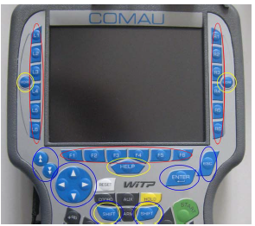El teclado de la unidad de programación se organiza de la siguiente manera:

Botones de color azul se dividen en:  
  
-Las teclas de función  
  
Las teclas de función se utilizan para activar las teclas correspondientes que pertenecen a los diferentes menús.  
  
• Los botones de menú izquierdo (L1...L6)  
  
• Derecho de los botones de menú (R1...R6)  
  
• los botones del menú principal (F1...F6)

-Teclas para el uso general

• SHIFT - siempre en combinación con otras teclas; sus cambios de uso en función del modo y la tecla a la que se asigna la función.

• MÁS - cuando los botones del menú de la izquierda y / o menú de la derecha son más de 6, este botón permite navegar a través de todos ellos.

- Teclas de navegación general.

• Las teclas de página arriba y página abajo - mover el cursor al principio y al final de la pantalla, dependiendo del contexto en el que se utilizan.

• Las teclas de cursor (flecha arriba, flecha abajo, flecha hacia la derecha, flecha hacia la izquierda) le permiten moverse dentro de los campos de la pantalla.

• Tecla ESC: volver al cancelar la acción actual.

• ENTER: Confirmar la acción actual.

• Botones SHIFT (izquierda y derecha) se pueden utilizar en combinación con otras teclas de navegación.

## -Botones negros

Estos botones están dedicados al movimiento del robot.

En relación con las teclas de movimiento:  
  
• Tecla BACK: Hace el movimiento hacia atrás, hasta la posición de partida del movimiento anterior, durante la verificación paso a paso de un programa.

• Botón COORD: Seleccionar el sistema de referencia:

-JOINT: Modo de articulaciones conjuntas. Las teclas están asociadas con cada uno de los ejes del brazo seleccionado; y a los ejes auxiliares, si están presentes, seguidos por los del brazo. Si se pulsa una de las teclas determina el movimiento del eje correspondiente en la dirección positiva o negativa de acuerdo con las direcciones indicadas por las etiquetas ubicadas en el brazo.  
  
-UFRAME: Modo de movimiento lineal de acuerdo con el sistema de referencia X, Y, Z del usuario (por ejemplo, la mesa que describe la pieza de trabajo). Las tres primeras teclas se utilizan para el movimiento lineal en la dirección de los tres ejes de la trama de usuario (definido por la variable $UFRAME); las tres siguientes teclas permiten la rotación de la herramienta alrededor del mismo eje para mantener la posición del TCP invariable.

-BASE: Modo de movimiento lineal de acuerdo con el sistema de referencia X, Y, Z del mundo. Las tres primeras teclas permiten el desplazamiento lineal en la dirección de los tres ejes del sistema de coordenadas; las tres siguientes teclas permiten la rotación de la herramienta alrededor del mismo eje según la posición invariable del TCP. Recuerde que el sistema de coordenadas Mundo no está definida directamente por cualquier variable del sistema; de hecho, es la base del robot que se representa con respecto al mundo por medio de la variable $BASE.

-TOOL: Modo de movimiento lineal de acuerdo con el sistema de referencia X, Y, Z de la herramienta. Las tres primeras teclas se utilizan para el movimiento lineal en la dirección de los tres ejes del sistema de coordenadas de la herramienta (definido por el $TOOL variable); las tres siguientes teclas permiten la rotación de la herramienta alrededor del mismo eje según la posición invariable del TCP (punto de trabajo de la herramienta).

-WR-BASE, WR-TOOL, WR-UFRAME: Si se pulsa junto con SHIFT, la tecla COORD alterna entre los modos de movimiento cartesiano (BASE, herramienta, USUARIO) y la muñeca BUS (X, Y, Z y las articulaciones 4, 5, 6).

-Botón AUX: Pulsar este botón aumenta el Índice de AUX-A, pulsar SHIFT + AUX aumenta índice AUX-B. Los valores de AUX-A y AUX-B se muestran en la página de movimiento, en el apartado Coop.

-Botón ARM: En los sistemas de brazos múltiples, permite la gestión del índice del brazo principal y del brazo sincronizado, con su consiguiente visualización en la barra de estado, al igual que también se puede hacer entrando en la ventana de movimiento, menú general, y cambiando el valor de ARM/SyncARM.

El funcionamiento es el siguiente:

En DRIVE OFF al pulsar el botón ARM aumenta el índice del brazo principal.

El nuevo valor es el índice del brazo más 1. Al pulsar SHIFT + ARM aumenta el índice del brazo sincronizado. Es la única combinación de teclas que pueden alterar la cantidad de brazos en la línea de estado.

En DRIVE-ON la pulsación de ARM tiene dos efectos:

- Si estamos en modo DRIVE ON y se pulsa ARM con un solo brazo seleccionado ($TP_SYNC_ARM [2] = 0), aumenta el índice del brazo, como en DRIVE OFF;

- Si estamos en modo DRIVE ON y se pulsa ARM con 2 brazos seleccionados, invierte la selección de qué brazo se moverá por botones de movimiento.

Por ejemplo: si se tienen 3 Brazos y la situación actual es que el brazo: 2 <1, donde el grupo 2 es el que se mueve por las teclas de ajuste; presionando ARM, el índice NO se incrementa, (es decir, no se convierte en 3), pero la situación se convierte en el brazo: 1 <2 (es decir, el brazo que se mueve por los pulsadores de desplazamiento es ahora el número 1). El primer número que aparece es el brazo siempre movido por los botones de movimiento.

La presión prolongada de ARM le permite desplazarse a través de los principales índices posibles del brazo: cuando se alcanza el índice deseado, la liberación del botón hace que la elección final se haga efectiva. Cuando se pulsa el botón, el índice aparece entre paréntesis.

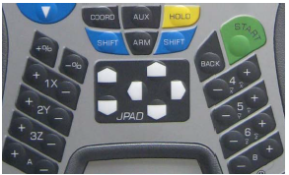  
• Las teclas +% y -% se utilizan para cambiar la velocidad. En combinación con la tecla SHIFT, permiten obtener los siguientes valores:

SHIFT -% -> 25%

SHIFT +% -> 100%

• Teclas de JOG - las teclas se usan para el movimiento de los ejes del robot. Las teclas AUX son configurables para los ejes 7, 8, 9, 10, de dos en dos.

Joint Pad

• Las dos teclas de cursor a la izquierda, se refieren a los movimientos a lo largo del eje z, es decir, para el movimiento hacia arriba y hacia abajo.

• Los cuatro botones a la derecha se refieren al movimiento a lo largo del eje X (flecha hacia arriba y flecha hacia abajo) y a lo largo del eje Y (flecha izquierda y flecha derecha). Los movimientos a lo largo del eje X son desplazamientos con respecto al usuario; los movimientos a lo largo de los desplazamientos del eje Y, siempre son con respecto al usuario.

## Teclas de otros colores.

La disposición de estas teclas es la siguiente:

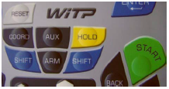  
- REINICIAR (blanco) - Al presionar este botón permite el restablecimiento del estado de alarma; si la causa de la activación tanto es a nivel de seguridad (por ejemplo: TP Seta de emergencia, seta externa, las barreras de una línea automática, etc.), la alarma no se borra hasta que se elimine de la causa misma.

- START (verde) - En el estado PROG permite la ejecución del movimiento (mediante la edición de comandos del entorno/depuración o mediante Ejecutar) para todo el tiempo en el que éste se mantenga pulsado.

- En espera (amarillo) - Pulsar esta tecla detiene todos los programas y se puede detener el movimiento del brazo. La próxima vez, se elimina el estado de HOLD.

## Teclado alfanumérico

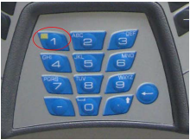

El teclado alfanumérico opera de manera similar a uno de los teclados estándares más populares para los teléfonos móviles. En particular:

- El botón en la parte inferior derecha se utiliza para establecer el modo de uso del propio teclado. Cada vez que se pulsa este botón, el modo cambia, incluyendo:

• Mayúsculas alfabético ("ABC")

• Minúsculas alfabético (abc)

• Numérico ('123')

• Número fijo (“123 *”); Es cuestión de contexto: si el contexto así lo requiere, el teclado alfanumérico se cambia al modo numérico, y no se puede cambiar a otro modo.

- El modo actual se visualiza en la línea de estado.

- Los caracteres especiales se activan pulsando la tecla '1'; los únicos caracteres especiales que se pueden escribir directamente son el símbolo '-' (Botón de abajo a la izquierda) y el símbolo '.' (Botón de abajo a la derecha). Cuando se encuentra en modo “alfabeto mayúsculas" o “minúsculas”, pulsando el botón "1" activa un teclado virtual que permite una fácil inserción de caracteres y símbolos.

Para elegir un símbolo para insertar, hay que moverse dentro del grupo único, utilizando las teclas del cursor y confirmar la selección pulsando ENTER.

Para introducir el carácter "espacio", sólo tiene que seleccionar cualquiera de las teclas de vacío (es decir, que no corresponden a ningún símbolo): las últimas 6 en la ventana 1 y las últimas 4, en las ventanas 2 y 3.

Ventana 1

Hay 3 grupos de caracteres:

- Los caracteres especiales (Ventana 1)

- Letras Mayúsculas (Ventana 2)

- Letras minúsculas (Ventana 3)

Para pasar de una ventana a la siguiente o anterior, debe utilizar las teclas de página arriba y página abajo.

Para salir, puede funcionar en una de estas dos maneras:

- Pulse la tecla ESC

- Pulsar el botón "1" de nuevo.

Es todavía posible introducir una cadena de caracteres en "modo mixto", es decir, tanto en el teclado virtual de caracteres y símbolos, como en el teclado alfanumérico, la plantilla que ha activado el menú central.

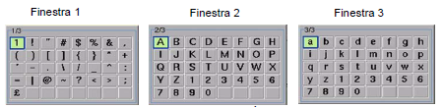

Teclas para reiniciar la unidad de programación.

En el caso en el que la programación del terminal se ha quedado atascada en una condición de la que no es posible rehabilitar de forma manual, o en cualquier caso que tenga que reiniciarlo, por otras razones, pulse simultáneamente los cuatro botones AUX A +, AUX A-, AUX B + y AUX B-.

En la consola WiTP existe un botón para realizar el reset.

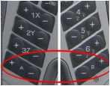

Teclas para el encendido del WiTP

En el caso de que el Teach sea de tipo inalámbrico, para encenderlo se debe presionar el AUX B+ y AUX B- durante 2 segundos. Todavía es posible soltar estas teclas cuando todos los LED de la unidad de programación están encendidos.

Se recomienda, aunque no es necesario, hacer contacto con el terminal colocándolo en la estación de acoplamiento.

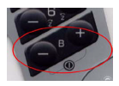  
  
- Colocar en su cuna (docking station)  
- Seguir el procedimiento de emparejamiento (conexión).

## Selector de Modo

Permite seleccionar el modo de la Unidad de Control. Las posiciones disponibles son:

- T1: El robot se mueve a baja velocidad, no más de 250 mm/s en la brida del centro, el punto central de la herramienta (TCP) o la posible herramienta extrema. El operario puede operar dentro de la célula.  
  
-AUTO: Para comprobar el funcionamiento del programa a la velocidad de trabajo. El operario no puede operar dentro de la célula.  
  
-Remoto: La ejecución del programa se controla mediante un equipo externo (por ejemplo, línea de PLC o paneles de control local). El operario no puede operar dentro de la célula.

La llave del selector se puede extraer en todas las posiciones.

Tenga en cuenta que, dependiendo del modelo de la unidad de programación, el selector de modo está montado en la estación de acoplamiento del propio terminal.

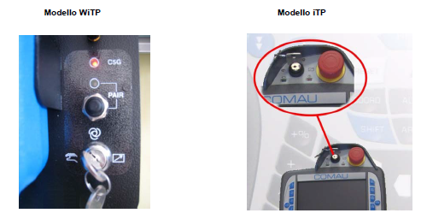

## Botones

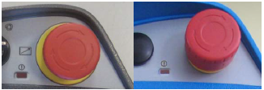  
Los botones se dividen en:  
  
- Los botones frontales: En la parte frontal de la unidad de programación; en la parte superior, se encuentra el botón de parada; los métodos de operación son los siguientes:  
  
• Se activa al presionar.  
  
• Girar la rosca. (En sentido horario).

## LED

Los LED del Teach son 2, ubicados en la parte superior del dispositivo. Su significado (de izquierda a derecha) es el siguiente:  
  
- LED verde – Se enciende con el DRIVE ON. Durante el proceso de encendido de las unidades, este LED parpadea. La luz se enciende fija cuando se termina el procedimiento.  
  
- LED rojo intermitente - Alarma de cualquier tipo (con exclusión de informes de tipo advertencia).

## Puerto USB

En la parte superior del Teach se encuentra un puerto USB: en la imagen se muestra la abertura con la cubierta y sin cubierta.  
  
Se recomienda el uso del puerto USB para conectar un USB Flash Disk u otro tipo de dispositivo de almacenamiento.  
  
Sólo se admiten memorias USB con FAT16 o FAT32 partición individual. No está previsto el uso de dispositivos de múltiples particiones.

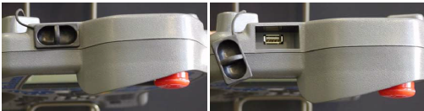

# Información general sobre la interfaz de usuario de la unidad de programación

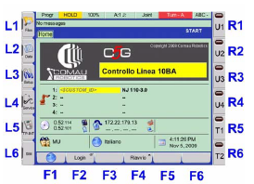La pantalla de la unidad de programación es una pantalla TFT en color gráfico 6.4"; resolución de 640x480 píxeles.  
  
Después de un periodo de no uso de unos pocos minutos, la pantalla se apaga, para reiniciarla, sólo hay que pulsar cualquier tecla.  
  
La pantalla de interfaz de usuario es recomendable dividirla en las siguientes áreas:  
  
- Barra de estado  
- Barra de mensajes  
- Menú izquierdo (menú de la izquierda)  
- Menú derecha (derecha Menú)  
- Menú Principal (menú inferior)  
- Páginas de la zona.

# Barra de Estado



La barra de estado proporciona información sobre el estado del sistema; en una sola barra hay 7 campos alfanuméricos que tienen los siguientes significados:

- El primer campo indica el estado del sistema: Progr, local, remoto.

En los estados locales del programa, es posible que un signo de exclamación "!" preceda a la palabra que marca el estado. Indica que algunas señales de control remoto (START, sostener, por unidad, de unidad OFF) están desactivadas.

- El segundo campo proporciona más información sobre el estado del sistema, los programas, etc…  
  
• Con el selector de estado en la posición AUTO, REMOTO, que sitúa al robot en Automático, puede tener los siguientes significados:

 **** - Indica que ningún programa se está ejecutando.

RUN - indica que hay al menos un programa que se está ejecutando.

• Con el interruptor en la posición T1, es decir, en la posición de programación, puede tener los siguientes significados:

****  - Indica que no hay movimiento en curso

JOG, FORW, VOLVER - Indica que hay un movimiento manual continuo hacia adelante o hacia atrás.

• El significado de retención de alarma y es independiente del estado del selector:

HOLD - Indica que si se pulsa el botón HOLD se detiene la ejecución de los programas y se detiene el movimiento de todo el brazo. Se muestra en fondo amarillo.

ALARMA - Indica que el sistema está en alarma. Se muestra sobre fondo rojo.

- El tercer campo indica el valor actual del porcentaje de velocidad. Si en este campo se muestra el carácter 'I' (por ejemplo:. 80% (I) '), significa que es el modo de movimiento incremental.  
  
- El cuarto campo muestra el número del brazo actual. En el caso del sistema multibrazo con movimiento sincronizado activado, este campo contiene el número del principal y luego el del brazo SyncArm. Si ningún eje está asociado, se muestra un ("-").

- El quinto campo muestra el modo actual de la gestión de coordenadas:

• Modo TP Jog: Base, Joint, Tool, Uframe.

• Modo Wrist: Wr-Base, Wr-Tool, Wr-Uframe.



- En el sexto campo Hay tres subcampos que contienen la siguiente información:

• Estado del brazo:

-'-' Brazo correctamente configurado y listo para el movimiento.

-"Giro" movimiento del brazo que necesita la operación del brazo de giro fijar el brazo.

- 'sin cal' Brazo no calibrado.

-'simulada' brazo simulada.

-'dis' deshabilitado.

-'coop' cooperación brazo-brazo ('Un, Am') o eje-brazo ( 'Ji, An').

• Habilitar estado de la unidad y el dispositivo: 'E' presionado el dispositivo de habilitación 'Y' con el fondo verde - Habilitación de dispositivos presionado 'Y' con el fondo rojo - Error '(por ejemplo, los dos dispositivos que permiten presionados.) EN '- indica el estado de las unidades (unidad ON).

• Presencia de las alarmas retenidas:

'A' indica que hay una alarma retenida.

El fondo de este campo puede ser:

• Verde - brazo correctamente configurado y equipo de habilitación correcto.

• Amarillo - el dispositivo de habilitación bien y el brazo simulado o deshabilitado.

• Rojo - Error en la activación o dispositivo de brazo no calibrado.

- El séptimo campo contiene dos subcampos:

• El modo de funcionamiento del teclado alfanumérico: abc (letra minúscula), ABC (de caracteres en mayúscula), 123 (numérico), 123 * (número fijo).

• Estado de la tecla SHIFT: 'S' indica que se pulsa la tecla de mayúsculas.

- Si la unidad de programación es el tipo WITP, línea de estado contiene un octavo de campos para mostrar el estado actual de la propia terminal de la batería (véase el octavo campo en la figura siguiente):



# Barra de Mensajes

El texto que se muestra contiene la siguiente información:

- Número de error, de 5 dígitos, por el que se identifica de forma única cada mensaje

- Nivel de gravedad de error/alarma.

- Descripción string del mensaje de error/advertencia.

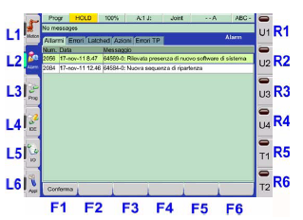  
Muestra cuando tuvo lugar el último mensaje de alarma/error.

El fondo puede ser:

- Luz verde: significa que no hay alarma/error.

- Verde brillante: significa que un mensaje de tipo informativo se activa. El sistema no está en un estado de alarma.

- Azul: tipo de mensaje AVISO.

- Naranja-amarillo: Este error es generado por el proceso de solicitud. El sistema no ha entrado en ALARMA; el mensaje desaparecerá sólo cuando se restablezca. Desde la página de alarma, utilice la tecla "flecha abajo" para seleccionar el mensaje y pulse el Confirmar (F1) en el menú central.  
  
- Gris: Este mensaje es de tipo Retención y, por tanto, requiere el consentimiento expreso del usuario. Para ello, utilice la tecla "flecha abajo" para seleccionar el mensaje, eliminar la causa de la alarma y, a continuación, pulse Confirmar (F1).

- Rojo: este mensaje es ERROR. El estado del sistema es ALARMA.

- Violeta: Este mensaje es de tipo FATAL. El sistema es error fatal.

# Menú izquierdo

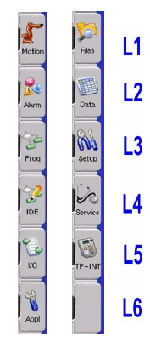

Es un conjunto de teclas que permite el acceso al usuario a páginas de la interfaz. Las teclas correspondientes se indican con L1..L6, secuencialmente.

Criterios generales para la utilización del menú de la izquierda:

-Si la pantalla no está activa, al pulsar la tecla se visualiza inmediatamente.

-Si pantalla ya está activa, se cierra al presionar el botón, y aparece la pantalla de la página de inicio.

La tecla de la página activa se resalta con un fondo azul. Si no hay ninguna tecla resaltada, significa que la pantalla actual es la página de inicio.

Si el fondo del botón es de color amarillo, que significa que se está ejecutando el comando asociado a él. Se mantiene en amarillo hasta que se haya creado.

Para mostrar todos los botones disponibles en la izquierda o derecha en el menú deben ser utilizados:

- SHIFT + MAS (de izquierda a derecha o izquierda para la derecha), para mostrar las teclas anteriores  
  
- MAS (de izquierda a derecha o izquierda para la derecha) para ver las teclas de NEXT.

# Menú derecho

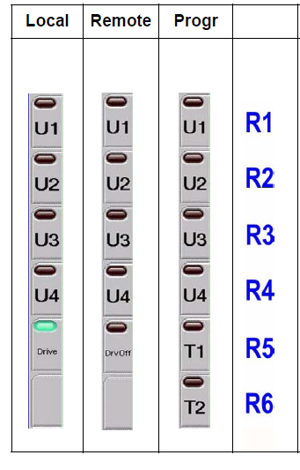Este menú está dedicado a los comandos tecnológicos como la apertura o cierre de las abrazaderas y la configuración de hardware de los parámetros de soldadura.  
  
Los botones correspondientes (R1...R6)), que corresponden a U1..U4 programable por el usuario, además de otras dos teclas que dependen del estado del sistema:  
  
- Cuando el sistema está en local o remoto, el botón R5 siempre está dedicado al encendido/apagado de las unidades, de la siguiente manera:

• Local - el botón R5 le permite dar órdenes de DRIVE ON y DRIVE OFF (alternar el botón); el botón correspondiente se muestra con un fondo verde si las unidades están conectadas, en color gris si lo contrario.  
  
• Remoto - R5 está dedicado para eliminar comandos (orden viene del PLC); el campo de la tecla correspondiente es de color gris para DRIVE OFF y verde para la DRIVE ON.

- Progr - R5 y R6 están dedicados a las teclas T1 y T2 (que controlan la primera y segunda herramientas, para realizar la conmutación entre abierto (OPEN) y cerrada (CLOSE).

Al pulsar un botón se activa la ejecución de la orden correspondiente y muestra el estado (tecla resaltada = comando activo, por el contrario, ningún control activo). Si el fondo del botón es de color amarillo, que significa que se ejecuta el comando asociado a él. Queda amarilla hasta después de la ejecución.

Para mostrar todos los botones disponibles en la izquierda o derecha en el menú deben ser utilizados:  
  
- SHIFT + MAS (de izquierda a derecha o izquierda a derecha), para mostrar las teclas anteriores.  
  
- MAS (de izquierda a derecha o izquierda a derecha) para ver las teclas de NEXT.

# Menú inferior

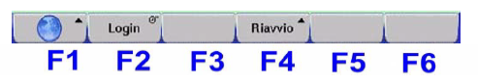

Este menú es un conjunto de 6 teclas de función, llamadas F1...F6, (estatus y página actual, campo seleccionado, etc.).

Las funciones corresponden a las posibles acciones sobre el objeto seleccionado.

Normalmente la presión de un botón F1...F6 causa directamente la activación de la función asociada. Si el fondo de los botones es ámbar, es que está en curso, se ejecuta el comando asociado a él. Se mantiene en amarillo hasta que se haya creado.

Sin embargo, hay algunas teclas que se asocian con un sub-menú desplegable de pull-up: esto se indica mediante un pequeño triángulo en la esquina superior derecha de la tecla.

Al abrir el submenú-desplegable, el primer elemento está siempre preseleccionado. Para hacer la elección de un elemento se puede actuar de la siguiente manera:

- Pulse el número asociado con el elemento deseado en el teclado alfanumérico.   
- Avance en el sub-menú usando las teclas del cursor y confirmar la elección con la tecla ENTER.

También es posible que una tecla corresponda a una función que proporcionan los parámetros opcionales: los elementos de este tipo son (Por ejemplo, el botón. Entrar (F2) en la página de inicio) identificado por un pequeño icono que representa un reloj, en la parte superior derecha del botón.

Una breve pulsación del botón asociado a uno de estos comandos, realiza la ejecución de la función de acuerdo con su valor; una presión de un tiempo más prolongado provoca la apertura de un sub-menú desplegable para la selección de opciones.

El cierre de la ventana se lleva a cabo en cualquier momento, o porque una elección ha sido confirmada (pulsando ENTER), o por el uso de la tecla ESC (Que anula cualquier acción).

# Área de la pantalla

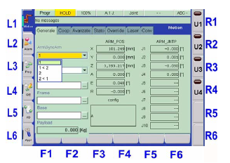Es la parte de la pantalla dedicada a la visualización de la interfaz de usuario de diferentes páginas.  
  
La página activa tiene un marco fino de color azul que se conecta de forma gráfica a su nombre que aparece en la esquina superior derecha; el botón correspondiente en el menú de la izquierda se pone de relieve con un fondo azul.

Para habilitar una página de usuario, se debe pulsar la tecla de menú correspondiente del (menú de la izquierda) a la izquierda.

Cada página está dirigida a funciones muy específicas, a un entorno preciso.

Las páginas de usuario previstos son los siguientes:

- Página de Inicio - Cuando la página de usuario no está activa, la unidad de programación muestra una pantalla por defecto que se llama la página de inicio. No está asociada a ningún botón en el menú de la izquierda, pero se hace visible cuando la página de usuario está cerrada.

- Movimiento - Esta página usuario maneja la información relacionada con el entorno del movimiento del robot y permite al usuario consultar y editar datos .

- Alarma - Esta página permite al usuario gestionar la información relacionada con las alarmas/errores que ocurren en el sistema.

- Progr - El propósito de esta página de usuario es la gestión de los programas.

- Página IDE - El IDE (Integrated Development Environment) debe ser utilizado para desarrollar programas de movimiento (programas con el atributo HOLD).

- E/S - Esta página permite al usuario gestionar los puntos de E/S asociados con los dispositivos existentes en el sistema.  
  
- Appl - Esta página es la interfaz de la aplicación instalada en el controlador.  
  
- Archivos - El Administrador de archivos de la página del usuario (archivos) le permite realizar todas las operaciones de archivos: copiar, borrar, crear y eliminar carpetas, etc.  
  
- Fecha Page - La programación de datos de la página de usuario del terminal permite la consulta y modificación de todas las tablas de datos contenidos en la unidad de control C5G.  
  
- Configuración - La página de configuración le permite leer y modificar la configuración del sistema.  
  
- Servicio de la página - Esta página de usuario representa el punto de partida para las operaciones de servicio.  
  
- TP-INT - Esta página emula el terminal de programación de la interfaz de usuario del terminal WinC5G.

14. Apagado/Encendido del sistema  
  
 14.1. Procedimiento de encendido  
  
1. Cierre la puerta del armario.

2. Asegúrese de que están conectados:

-El cable de alimentación  
-Cables X10 y X60 al robot  
-Enchufe la fuente de alimentación girando el interruptor principal en la posición ON  
  
3. Si desea utilizar la unidad de programación, los pasos que se llevan a cabo dependen del tipo de este terminal en el sistema:  
  
4. En el caso en el que está conectado a través de cable, no hay operaciones adicionales: el sistema activa la pantalla, ejecuta el procedimiento de inicialización, las páginas de inicio muestran y hacen que el terminal esté listo para su uso.   
  
5. Si el terminal de programación es inalámbrico, se deben seguir los siguientes pasos:  
  
6. Conectar la unidad de programación (si está apagado)  
  
7. Colocar el Teach en la estación de acoplamiento (si no lo está ya) y esperar a que la información del "sistema esté lista para el apareamiento."  
  
8. Seguir el procedimiento de emparejamiento (conexión) con la unidad de control.

9. Si se supone que se van a ejecutar movimientos del robot en automático, encender las unidades y pulse el botón START.

## **14.2. Procedimiento de apagado**

El procedimiento de apagado del software es diferente en función del tipo de unidad de programación:  
  
-Apagado - Sistema con la unidad de programación por cable conectado.

-Apagado - Sistema con unidad de programación inalámbrica.

### 14.2.1. Apagado - Sistema con unidad de programación por cable conectado

1. Poner el sistema en DRIVE OFF.

2. Iniciar el software de comandos de apagado (TP o de un programa de ordenador o PDL2).

3. Después de unos 5 segundos se limpia la pantalla de la unidad de programación. Espere al menos 15 segundos.

4. Mover el interruptor principal en la posición OFF.

5. Fin del procedimiento.

14.2.2. Procedimiento de apagado del sistema con la unidad de programación inalámbrica.  
  
1. Colocar el WITP en la estación de acoplamiento

2. Presione el emparejamiento/unpairing. Puede ocurrir las siguientes situaciones:

3. Todo va bien - el sistema apaga el WITP; el usuario puede entonces utilizar el interruptor principal para apagar la unidad de control C5G;

4. El sistema detecta anomalías que antes de que el botón de emparejamiento/unpairing sea  
presionado - la Unidad de Control C5G NO cierra el sistema y WITP no se desactiva. El comando de apagado se abandona y se notifica al usuario mediante la visualización de un mensaje apropiado. La situación es la misma que la que tenía antes de la solicitud de cierre.  
  
 5. El sistema detecta anomalías después de pulsar el botón de emparejamiento/unpairing - la Unidad de Control de C5G está suspendido, pero el WITP se desacopla y se apaga. Es todavía una situación sustancial. El usuario puede actuar sobre el interruptor principal para apagar la unidad de control C5G.

15. Acceso al Control (Login / Logout)

Para acceder a la unidad de control del C5G, independientemente del dispositivo que desea comunicar con el controlador, hay que realizar un Login.

Para finalizar el acceso a la unidad de control, evitando así que personas no autorizadas puedan acceder a él, debe hacer un fin de sesión.

15.1. Inicio de sesión (Login)

Siempre se debe especificar un nombre de usuario y contraseña que debe ser reconocido por el controlador en el que se desea interactuar; deben haber sido previamente definidos y guardados en la base de datos del controlador en sí.

Hay seis tipos de usuarios por defecto y reconocidos por la Unidad de Control:

-Administrador - Este usuario tiene la capacidad de insertar y / o borrar usuarios en el acceso al sistema de base de datos (archivo .UDB); otros tantos comandos no están habilitados para el Administrador.

-Default - El tipo de usuario que desea identificar es la del conductor de una línea de producción. Las principales operaciones que necesita son el inicio y la detención de los programas, el borrado de las alarmas, el movimiento del robot, el cambio de la anulación de la reanudación y el apagado del controlador.

-Programador - El usuario programador está activado, principalmente, para llevar a cabo las operaciones relacionadas con el desarrollo, las pruebas y la escritura de programas.

-Mantenimiento - Esta figura tiene más potencial que el programador.

-Servicio - Representa el apoyo técnico y es un usuario autorizado para llevar a cabo tareas relacionadas con la mejora de los sistemas, es decir, utilizar los comandos relacionados con cargar el software y la calibración de la máquina.

-Tecnología - La tecnología permite al usuario acceder a ciertas funciones de la aplicación instalada.

## 15.2. Cierre de sesión (Logout)

Si se trabaja con el Teach, hay que hacer una pulsación larga en el botón de Iniciar sesión (F2) de la página de inicio. Si se trabaja a través WinC5G, pulse el botón de desconexión, o utilice el nombre de comando SET (SL) / Salir del menú de comandos.

16. Ciclo de parada

La ejecución automática del ciclo de producción es la ejecución del programa de producción del robot.

## 16.1. Inicio del ciclo de procesamiento

Las siguientes condiciones deben cumplirse:

-El cambio de modo debe estar en la posición AUTO (LOCAL) o REMOTE; que se encuentra en el modelo de Teach en iTP (conectado mediante un cable) y la estación de acoplamiento en el modelo WITP (conectado de forma inalámbrica)

-El programa de movimiento debe estar cargado y activado (es decir, estar en el estado READY). Desde el Teach, utilice 'Cargar... "los comandos y" Habilitar (PA) "o" activa (PG)'; por WinC5G, utilice los comandos de la memoria de carga (LD) y ACTIVAR PROGRAMA (PA) o PROGRAM GO (PG).

-El Botón de parada no ha de estar pulsado.

-La pausa HOLD no debe estar pulsada.

-Los motores deben estar encendidos (DRIVE ON).

-el botón START debe estar pulsado.

En el modo AUTO (LOCAL) se utiliza la unidad de programación; En el modo remoto, que se utilizan las señales de E/S.

## 16.2. Parada del ciclo de procesamiento

La detención del ciclo de procesamiento se lleva a cabo cuando una de las condiciones de falla.

# 17. Ejecución de operaciones que necesitan el movimiento del robot

Cuando el interruptor de estado se establece en T1, los programas se pueden desarrollar utilizando el entorno de editor y los puntos se pueden grabar con el Teach, mover el robot manualmente con las teclas de movimiento, etc… Los programas pueden ser desarrollados utilizando las herramientas de depuración que ofrece el sistema.

En la programación, la ejecución de una instrucción de movimiento requiere, por parte del operador, pulsar el botón START y los dispositivos de habilitación del Teach.

Cuando el interruptor de estado se establece en T1, el sistema está bajo el control del operador. Cuando el selector se encuentra en la posición REMOTO, el sistema se controla mediante comandos desde, por ejemplo, un PLC.

18. Calibrado y ajuste del robot.

-Terminología utilizada

-Conceptos básicos

-Procedimientos  
  
 18.1. Terminología utilizada

-Transductor de desplazamiento: Son compatibles dos tipos de transductores de posición: encoders y resolvers.

- Transductor de velocidad: durante el movimiento del eje del robot, el transductor puede hacer más vueltas. El número de etapa es inicializado por la operación de calibración o de turnos establecido.

-Atribuible en un eje: la proporción de un eje que contiene toda la información necesaria para determinar la posición exacta de un eje en el espacio;

-Reconstrucción de CUOTA: Cuando la unidad de control está encendida, el software del sistema proporciona, entre otras, inicialización, para reconstruir la parte de los ejes del robot.  
  
-Posición de Calibración: es una ubicación fija y verificada por las herramientas apropiadas (comparadores, medios de comunicación, equipos de calibración). La posición de calibración es una posición de referencia en el espacio de trabajo del robot que sirve para inicializar la participación de cada eje.

-Constante de calibración: La constante de calibración es la diferencia entre los datos leídos por el transductor y la posición teórica en que se encuentra cada eje del robot. De hecho, ya que el posicionamiento del transductor con respecto a la articulación del robot es aleatorio (ya que depende de cómo era el caso del montaje del transductor en sí), es necesario corregir la posición real del transductor de acuerdo con la solicitud teórica de la posición del eje del robot.  
  
-El archivo de calibración UD: \ SYS \ CNFG \ <$ -FILE CALIBRACIÓN: ASCII sys_id> _CAL <num_arm> .PDL (donde $ sys_id indica el identificador del sistema, tales como NJ4_001) es un archivo ASCII con la sintaxis PDL2 un archivo que almacena constantes de calibración ($ CAL_DATA [n]) y otros datos típicos del robot.

-NVRAM: Es el espacio de memoria utilizado para guardar las características de la información asociada a la unidad de control del robot, las constantes de calibración y la longitud de los ejes. Se encuentra en la placa de la CPU del controlador.

## 18.2. Conceptos básicos

### **18.2.1 Calibración**

El propósito del procedimiento de calibración es determinar la posición de los ejes de un robot teniendo como referencia a un robot ideal. Esto le permite inicializar las acciones de los ejes del robot y hacer universal de las variables de posición utilizados en los programas de robot.  
  
Durante el procedimiento de calibración, cuando el eje deseado está en la posición de calibración, se almacenan dos valores:

-Desviación: Dentro de una revolución del transductor, entre el valor de la posición real y la posición teórica en el eje.

-El número de revoluciones del transductor.

Las muescas en los ejes individuales le permiten realizar operaciones futuras de giro conjunto en un robot en funcionamiento. La recuperación de calibración (realizado por COMAU), si es necesario, se debe hacer en el momento de la operación inicial del robot.

#### 18.2.1.1. Calibración del sistema

Para inicializar las acciones de los ejes del robot, la posición de calibración del sistema (posición de calibración predeterminado por COMAU Robotics & Ensamblaje Final - $ CAL_SYS). Para determinar la posición correcta calibración, deben ser utilizadas herramientas específicas (comparadores, soportes, etc.) adaptados para determinar con la precisión necesaria la posición de cada eje único.

#### 18.2.1.2. Calibración del usuario

La calibración de usuario le permite definir una nueva posición de calibración diferente del sistema. Este tipo de calibración (comúnmente llamado de calibración fuera de las dimensiones) se puede emplear en el caso en el que la posición del sistema es difícil de alcanzar una vez que el robot se inserta en la aplicación final, y por lo tanto es necesario definir una posición de calibración diferente, dicha posición calibración ($CAL_USER) será responsabilidad del usuario para realizar las herramientas adecuadas para verificar el correcto posicionamiento del robot en cualquier usuario recalibraciones, en particular en cuanto a la disposición de las marcas de referencia.

### 18.2.2. Giro

El propósito de la operación de giro conjunto es actualizar sólo el número de vueltas del transductor en el caso de la unidad de control, al encenderse, ha perdido este valor. La operación consiste en poner el eje en cuestión en la posición de calibración, en las marcas de referencia, y en dar el comando apropiado. No requiere equipo específico ya que el único valor inicializado es el número de revoluciones del transductor. Se requiere a su vez la operación-set cuando:

-Hay movimiento en el controlador fuera del eje (por ejemplo, cuando se informa del error 59411 - 08 Ax <num_asse> Brazo <num_arm> movimiento después de la desconexión)

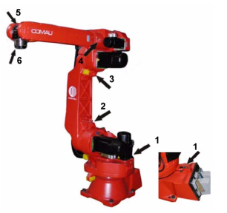-Si ocurre que conducen a la pérdida de sólo el número de revoluciones, y por lo tanto no requiere la ejecución del proceso de calibración. En la ventana de estado de la programación o en el terminal de pantalla del PC que contiene la palabra Ar: TURN.

### 18.2.3. Posición de calibración

Se muestra un ejemplo de una posición de calibración del robot SMART5 SiX, definido por la alineación de todas las muescas de los ejes.

1. Índice de calibración del eje 1  
2. Índice de calibración del eje 2  
3. Índice de calibración eje 3  
4. Índice de calibración del eje 4  
5. Índice de calibración eje 5  
6. Índice de calibración eje 6  
articulaciones de calibración de la posición ($ CAL_SYS)

Eje 1 Eje 2 Eje 3 Eje 4 Eje 5 Eje 6  
0 ° 0 ° -90 ° 0 ° + 90 ° 0 °

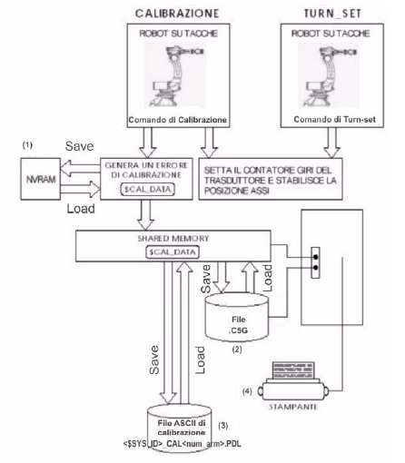18.3. Procedimientos  
  
18.3.1. Procedimiento de Giro

Cómo realizar los giros.

Este procedimiento debe ser realizado en el caso en que la unidad de control conoce las constantes de calibración, pero ha perdido la información sobre el número de revoluciones del transductor, por ejemplo debido a una desconexión eléctrica de los motores.

Rutas a la constante de calibración  
1. – NVRAM

2. - UD: \ SYS en file.C5G

3. - UD: \ SYS en el archivo ASCII de calibración ($ <sys_id> _CAL <num_arm> .PDL)

4. - En los documentos

a. Llevar los ejes del robot en las marcas de referencia en la localización visual más precisa posible: El sistema alerta al operador del SAX error 59409: posición de la articulación no es lo suficientemente precisa y, a continuación se presentan el SAX error 59421: se le solicita una grabación y / o visualización positiva la SAX error 59422: se requiere una entrada negativa para llegar a la posición correcta.

b. Cuando no se especifica el número de brazo, utiliza el brazo por defecto, mientras que siempre se debe especificar el número de eje. Para indicar todos los ejes del brazo, escriba un asterisco (*).

c. Con los robots posicionados, y establecido correctamente el CAT (Configure Arm Turn-set). Si usted trabaja en TP, utilice el sub Calib la página de Configuración - Brazo.

d. Siguiendo el comando CAT, el sistema vuelve a calcular el número correcto de revoluciones del transductor como una función de la posición de calibración ($ CAL_SYS). La operación sólo debe realizarse en el eje sobre el que ha perdido la cuenta; Si más ejes están en la situación anterior, se recomienda ejecutar el giro conjunto de un eje a la vez. Sobre todo si hay ejes de posicionamiento con influencias mecánicas que deben operar primer eje y luego influir en el eje influenciada (siga la secuencia de ejes 4,5,6).

### **18.3.2. Procedimiento de calibración**

Dependiendo del grado de precisión deseada, puede hacer lo siguiente.

Los procedimientos de calibración:

Procedimiento de calibración utilizando marcas de referencia.

Procedimiento de calibración del sistema utilizando herramientas.

El grado de precisión alcanzado durante el transcurso de la calibración afecta a la precisión final de posicionamiento del robot.

Si la calibración se realiza con poca precisión, el centro de la herramienta y los accesorios instalados pueden llegar a puntos del ciclo de trabajo con una precisión menor en comparación con la obtenida con la calibración anterior.

El comando de calibración (CAC) proporciona las siguientes opciones posibles:  
  
- Aprender (CAC / L) - aprende la posición actual como la posición de calibración  
Usuario ($ CAL_USER). El procedimiento de aprendizaje se realiza en todos ejes seleccionados. Este comando no lleva a cabo rescates.

- NOSAVE (CAC / N) - NO se hace ningún archivo de guardado automático .C5G, El archivo ASCII de calibración <$ sys_id> _CAL <num_arm> .PDL y datos Calibración en la NVRAM.

- Usuario (CAC / T) - Utilización en posición de calibración que aprendió o previamente asignada ($ CAL_USER).

- El usuario NOSAVE (CAC / A) - Es una combinación del usuario por encima de (CAC / U) y NOSAVE (CAC / N).

#### **18.3.2.1. Procedimiento de calibración mediante muescas de referencia**

Calibración mediante muescas permite una calibración rápida pero impropia y con una precisión limitada que no puede restaurar la precisión de manejo de la aplicación de robot previsto.  
  
La calibración mediante muescas consiste en poner los ejes del robot sobre las muescas de calibrado alineándolas con precisión sin utilizar herramientas específicas y ejecutar los mandos de calibrado eje por eje y proceder a la calibración de todos los ejes.

#### 18.3.2.2. Procedimiento de calibración usando instrumental específico

La calibración usando los accesorios se debe llevar a cabo después de las operaciones de desmontaje mecánicos que alteran la geometría del robot, o si es necesario realizar una verificación precisa de la posición de calibración.

Para llevar a cabo la calibración de los ejes 1-2-3 usted tiene que utilizar un accesorio especial soporte de la herramienta. Atornillado en el la articulación prevista en cada eje del robot: El comparador se utiliza para detectar el punto mínimo en relación con el índice subyacente fijo con muesca en "V": la posición del robot en el punto mínimo es la posición de calibración. Para la calibración de los ejes 4-5-6 el soporte de indicador se une a las superficies dispuestas en el antebrazo y la muñeca mediante una interfaz especial de apoyo (véase la fig. A la derecha)  
  
La calibración debe realizarse en la secuencia de ejes progresivos para empezar desde el eje 1 y continuando con los ejes 2, 3, 4, 5 y 6, también se deben tener en cuenta las influencias mecánicas en el posicionamiento de los ejes.

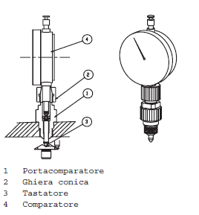

-Calibración del eje 1

1. Liberación de los orificios A y B para colocar el reloj comparador.

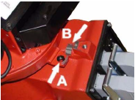

1. Alineación visual de las muescas (C) para la calibración.
2. Montaje de este soporte indicador (D).

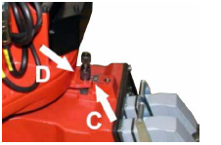

1. Medir donde se encuentra el punto mínimo de la comparación que corresponde al punto de calibración.
2. Si se pasa el punto mínimo, volver a la posición inicial y repita la medición de mover el eje del robot siempre de negativo a positivo
3. Seleccione Configurar página en el comando de calibración (Calibra (CAC)), la sub-Brazo - Calib.
4. Seleccionar el brazo (brazo) para la calibración y confirmar con ENTER.
5. Seleccionar el eje para la calibración y confirmar con ENTER.
6. Retirar el equipo y vuelva a colocar las cubiertas protectoras en las muescas de calibración.

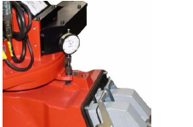

-Calibración del eje 2

1. La eliminación de las marcas de referencia (B) para la calibración y desde la articulación (A) para el dispositivo de sujeción de calibre.
2. Alineación visual de muescas de referencia (C) para la calibración.
3. Montaje de este soporte indicador (D).
4. Medir donde se encuentra el punto mínimo de la comparación que corresponde al punto de calibración.
5. Si se pasa el punto mínimo, volver a la posición inicial y repita la medición de mover el eje del robot siempre de negativo a positivo
6. Seleccione Configurar página en el comando de calibración (Calibra (CAC)), la sub-Brazo - Calib.
7. Seleccionar el brazo (brazo) para la calibración y confirmar con ENTER.
8. Seleccionar el eje para la calibración y confirmar con ENTER.
9. Retirar el equipo y vuelva a colocar las cubiertas protectoras en las muescas de calibración.

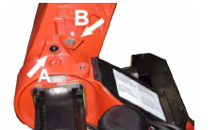

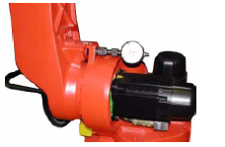

-Calibración del eje 3

1. La eliminación de las marcas de referencia (B) para la calibración y desde la articulación (A) para el dispositivo de sujeción de calibre.
2. Alineación visual de muescas de referencia (C) para la calibración.
3. Montaje de este soporte indicador (D).
4. Montaje del comparador.
5. Medir donde se encuentra el punto mínimo de la comparación que corresponde al punto de calibración.
6. Si se pasa el punto mínimo, volver a la posición inicial y repita la medición de mover el eje del robot siempre de negativo a positivo
7. Seleccione Configurar página en el comando de calibración (Calibra (CAC)), la sub-Brazo - Calib.
8. Seleccionar el brazo (brazo) para la calibración y confirmar con ENTER.
9. Seleccionar el eje para la calibración y confirmar con ENTER.
10. Retirar el equipo y vuelva a colocar las cubiertas protectoras en las muescas de calibración.

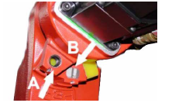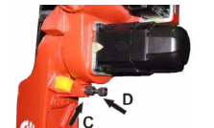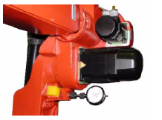

-Calibración del eje 4

1. Eliminación de la protección de la referencia (A) para la calibración.
2. Alineación visual de muescas de referencia (B) para la calibración.
3. Montaje de este soporte indicador (C). Coloque el soporte y fijarlo con un tornillo de cabeza hueca M5 y dos pasadores de diámetro rectas. 6x20.
4. Comprobar la planaridad perfecta de la baldosa con la superficie de apoyo.
5. Soporte de montaje para el portacomparador (D) dispuesta en el plan de antebrazo.
6. Montaje del comparador.
7. Encontrar el punto mínimo en la línea que corresponde al punto de calibración.
8. Seleccione Configurar página en el comando de calibración (Calibra (CAC)), la sub-Brazo - Calib.
9. Seleccionar el brazo (brazo) para la calibración y confirmar con ENTER.
10. Seleccionar el eje para la calibración y confirmar con ENTER.
11. Retirar el equipo y vuelva a colocar las cubiertas protectoras en las muescas de calibración.

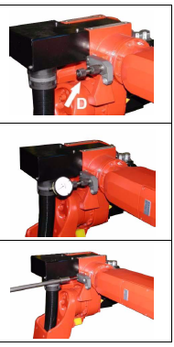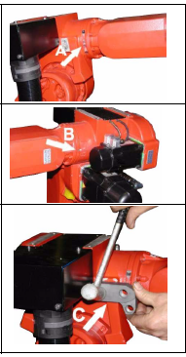

-

-Calibración del eje 5

1. Eliminación de la protección de la referencia (A) para la calibración.
2. Alineación visual de muescas de referencia (B) para la calibración.
3. Montaje de los medios de comunicación (CD) para la herramienta de calibración. Coloque el soporte y fijarlo con los dos pasadores de espiga de diámetro. 6x20 y el tornillo M5x25 TCEI.
4. Comprobar la planaridad perfecta de la baldosa con la superficie de apoyo.
5. Montaje para el portacomparador (D) dispuesto en el soporte indicado.
6. Montaje del comparador.
7. Encontrar el punto mínimo en la línea que corresponde al punto de calibración.
8. Seleccione Configurar página en el comando de calibración (Calibra (CAC)), la sub-Brazo - Calib.
9. Seleccionar el brazo (brazo) para la calibración y confirmar con ENTER.
10. Seleccionar el eje para la calibración y confirmar con ENTER.
11. Retirar el equipo y vuelva a colocar las cubiertas protectoras en las muescas de calibración.

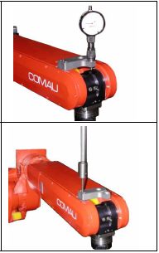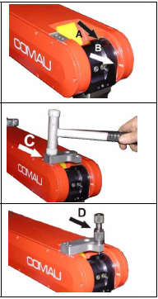

-Calibración del eje 6

1. Eliminación de la protección de la referencia (A) para la calibración.
2. Alineación visual de muescas de referencia (B) para la calibración.
3. Montaje de los medios de comunicación (CD) para la herramienta de calibración. Coloque el soporte y fijarlo con los dos pasadores de espiga de diámetro. 6x20 y el tornillo M5x25 TCEI.
4. Comprobar la planaridad perfecta de la baldosa con la superficie de apoyo.
5. Montaje para el portacomparador (D) dispuesto en el soporte indicado.
6. Montaje del comparador.
7. Encontrar el punto mínimo en la línea que corresponde al punto de calibración.
8. Seleccione Configurar página en el comando de calibración (Calibra (CAC)), la sub-Brazo - Calib.
9. Seleccionar el brazo (brazo) para la calibración y confirmar con ENTER.
10. Seleccionar el eje para la calibración y confirmar con ENTER.
11. Retirar el equipo y vuelva a colocar las cubiertas protectoras en las muescas de calibración.

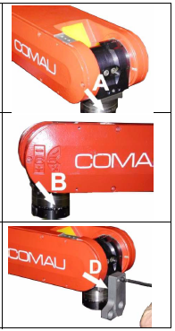

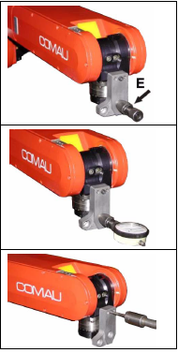

19. Manipulación del estado de programación de robots  
  
19.1. Sistemas de referencia

##### Sistema de referencia cartesiano

Un sistema de referencia cartesiano, o sistema de referencia, es un concepto de geometría que permite representar un objeto en el espacio. Por ejemplo, la esquina de una mesa puede ser elegida como el sistema de referencia para representar a la misma mesa. El mismo se puede hacer con un libro apoyado en la mesa, así como a una pistola de soldadura montado en la bridadel robot.

##### Transformación de coordenadas

Una transformación de coordenadas que describe la posición de un sistema de  
 referencia con respecto a otro. Se describe mediante una variable de tipo POSICIÓN. Por ejemplo, si una tabla se coloca en una habitación, su posición con respecto a la habitación que se expresa por la posición “p_mesa”, que describe la transformación de coordenadas entre los dos sistemas de referencia. La transformación también se puede utilizar para calcular la posición de un objeto en comparación con diferentes marcos de referencia. Por ejemplo, un libro cuya posición de esquina de la mesa es “p_libro” tendrá la posición (“p_mesa”:” p_libro”) de la esquina de la habitación. El signo (:) representa la posición de la operación relativo, y permite a componer el efecto de diversas transformaciones de coordenadas.

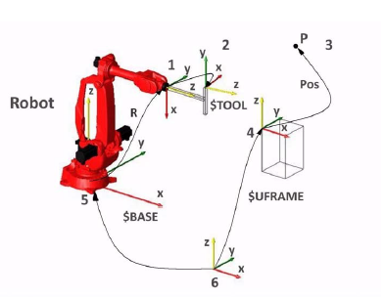

El controlador tiene tres variables del sistema ($ BASE, $TOOL y $ UFRAME) que le permiten describir las principales transformaciones de coordenadas.   
  
  
-Mundo – Coordenadas desde la base del robot.  
  
-Base - Indica la base del robot.  
  
-Usuario - Indica la pieza de trabajo.  
  
-Brida- Indica la brida del robot.  
  
-TCP - Indica la punta de la herramienta.

La variable $TOOL describe la posición del TCP respecto del sistema de coordenadas de la brida del robot.

La variable $BASE describe la posición de la base del robot respecto al sistema de coordenadas Mundo.

Variable $UFRAME describe la posición de la pieza de trabajo a mecanizar con respecto al sistema de coordenadas Mundo.

El procesamiento POS indica el punto P grabado en que el TCP se posicionará durante la ejecución del programa.  
  
Tenga en cuenta que todas las posiciones se definen grabándolas con respecto al marco de referencia del usuario (definido por $UFRAME, con ciertos valores de $BASE y $TOOL).

## 19.2. Movimiento Manual

Se necesita el cambio manual de la posición del brazo en diferentes circunstancias, incluyendo el guardado de las posiciones o servicio del equipo montado del robot. Para el movimiento manual se dedican las teclas negras en el Teach. La condicione necesaria para que efectuar el movimiento es el estado de programación correcto, es decir, el selector del Teach en T1 y el dispositivo de habilitación presionado.

Antes de iniciar el movimiento es conveniente elegir el tipo de movimiento y la velocidad.  
  
En el apartado de Movimientos del Teach de programación, en el apartado COORD, se puede seleccionar uno de los siguientes modos de desplazamiento del robot:

-JOINT - Modo de movimiento por articulaciones: Los botones "+/-" están asociados con cada uno de los ejes del robot seleccionado; las teclas asociadas a los ejes auxiliares pueden estar presentes, seguidos de los del robot (normalmente son las teclas 7 y 8 (“+/- “)). Si se pulsa una de las teclas determina el movimiento del eje correspondiente en la dirección positiva o negativa de acuerdo con las direcciones indicadas por las etiquetas ubicadas en el Teach.

-BASE - Modo de movimiento lineal de acuerdo con el sistema de referencia x, y, z Mundo. Las primeras tres teclas "+/-" (las situadas a la izquierda) permiten el desplazamiento lineal en la dirección de los tres ejes del sistema de coordenadas; los tres siguientes teclas “+/-“(las de la derecha) permiten la rotación de la herramienta alrededor de los mismos ejes que mantienen la posición del TCP. Recuerde que el sistema de coordenadas Mundo no está definido directamente por una variable del sistema; de hecho, es en realidad la base del robot que se representa con respecto al mundo por medio de la variable $BASE.

-TOOL - Modo de movimiento lineal de acuerdo con el sistema de referencia X, Y, Z de la herramienta TCP. Los tres primeros botones “+/-“ permiten el movimiento lineal en la dirección de los tres ejes del sistema de coordenadas de herramienta (definido por el $TOOL variable); los próximos tres teclas '+/-' permiten la rotación de la herramienta alrededor de los mismos ejes que mantienen la posición del TCP (punto de trabajo de la herramienta).

-UFRAME - Modo de movimiento lineal de acuerdo con el sistema de referencia x, y, z de usuario (por ejemplo, el sistema de coordenadas de la pieza de trabajo). Los tres primeros botones “+/-“permiten el movimiento lineal en la dirección de los tres ejes del sistema de coordenadas de usuario (definido por la variable $UFRAME); los próximos tres teclas “+/-” permiten la rotación de la herramienta alrededor de los mismos ejes que mantienen la posición del TCP.  
  
La velocidad a la que se llevará a cabo el movimiento manual se puede seleccionar con las teclas +% y -% que representan un valor de porcentaje visible en la barra de estado de la unidad de programación. Este valor de porcentaje se llama velocidad general y no sólo actúa sobre la velocidad de movimiento manual, sino en todos los tipos de movimiento, tanto en manual, como de en automático.

La velocidad de movimiento del TCP, durante el movimiento manual, es siempre menor que 250 mm/s de seguridad también en el modo JOINT. En el modo cartesiano (TOOL, USER FRAME, BASE) la velocidad máxima alcanzable también está limitada por la variable de sistema $JOG_SPD_OVR que normalmente tiene el valor igual a 50% (es decir, la media de la velocidad de seguridad). Este valor se puede modificar libremente para adaptarse a la velocidad normal de movimiento manual a los requisitos individuales de la programación.

El procedimiento para el movimiento manual de los brazos de una célula de robot tiene pequeñas variaciones dependiendo de la configuración del controlador de la célula.  
Las siguientes secciones presentan más detalles sobre algunas situaciones típicas.